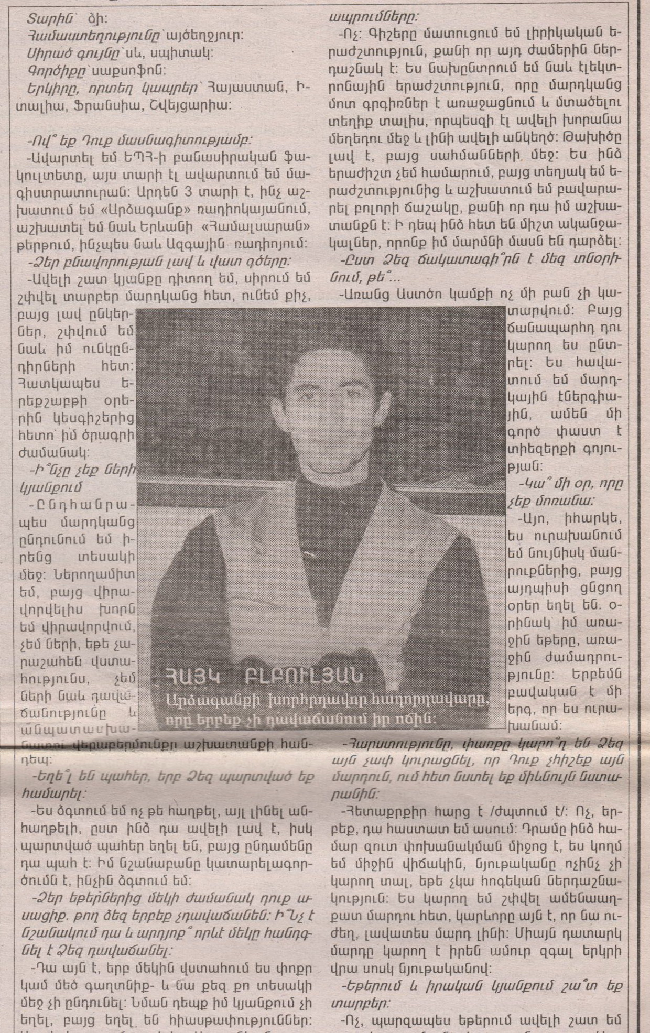

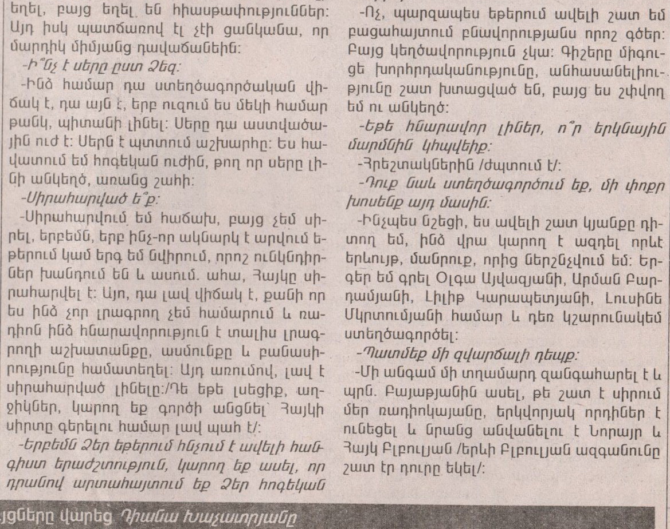

«Գյուտ» շաբաթաթերթ փետրվար, 2001, Դիանա Խաչատրյան

